**МИНИСТЕРСТВО НАУКИ И ВЫСШЕГО ОБРАЗОВАНИЯ РОССИЙСКОЙ ФЕДЕРАЦИИ**

**ФЕДЕРАЛЬНОЕ ГОСУДАРСТВЕННОЕ БЮДЖЕТНОЕ ОБРАЗОВАТЕЛЬНОЕ УЧРЕЖДЕНИЕ**

**ВЫСШЕГО ОБРАЗОВАНИЯ**

**"НОВОСИБИРСКИЙ ГОСУДАРСТВЕННЫЙ ТЕХНИЧЕСКИЙ УНИВЕРСИТЕТ"**

**КАФЕДРА ТЕОРЕТИЧЕСКОЙ И ПРИКЛАДНОЙ ИНФОРМАТИКИ**

**Лабораторная работа №** 2

**по дисциплине**  Технологии баз данных

вариант задания № 3

**Факультет: ФПМИ**

**Группа: ПМИ-01**

**Бригада № 8**

**Студенты: Куликов Данил**

**Иовенко Дмитрий**

**Преподаватели: Стасышина Т.Л.**

**Сивак М.А.**

**Новосибирск 2023**

1. Занести в таблицу поставщиков S строки с фамилиями членов бригады.

**insert into s values ('S6', 'Куликов', 40, 'Новосибирск');**

**insert into s values ('S7', 'Иовенко', 40, 'Новосибирск');**

Результат:

**Select \***

**from s**

**where name = 'Куликов' or name = 'Иовенко';**

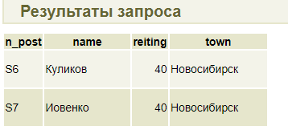

1. Занести произвольным образом в таблицу поставок SPJ несколько строк (три-пять строк) о поставках, связанных с занесенными фамилиями.

**insert into spj values('S6', 'P1', 'J1', 100, '2023-11-09');**

**insert into spj values('S6', 'P2', 'J2', 200, '2023-12-09');**

**insert into spj values('S7', 'P3', 'J3', 300, '2023-10-09');**

Результат:

**Select \***

**from spj**

**where n_post = 'S6' or n_post = 'S7';**

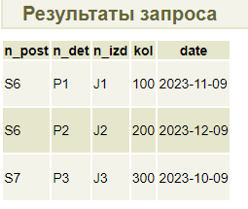

1. Выполнить два запроса к схеме данных согласно номеру вашего варианта. При выполнении запроса данные должны выбираться из таблиц вашей собственной схемы данных.

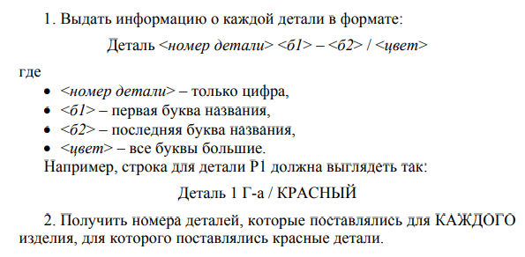

**Select CONCAT ('Деталь ', SUBSTRING(p.n_det, 2), ' ', LEFT(p.name, 1), '-', RIGHT(p.name, 1),**

**' / ', UPPER(p.cvet))**

**from p;**

Результат:

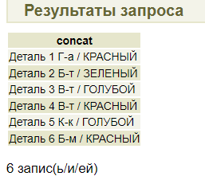

**CONCAT(...)**: Мы используем функцию CONCAT для объединения строк и форматирования информации о деталях.

**SUBSTRING(p.n_det, 2)**: Мы извлекаем цифры из номера детали, начиная со второго символа, чтобы получить только цифру.

**LEFT(p.name, 1)**: Мы извлекаем первую букву из названия детали.

**RIGHT(p.name, 1)**: Мы извлекаем последнюю букву из названия детали.

**UPPER(p.cvet)**: Мы преобразуем цвет в верхний регистр.

Получить номера деталей, которые поставлялись для КАЖДОГО изделия, для которого поставлялись красные детали.

SELECT t.n_det

FROM spj t

WHERE t.n_izd in (SELECT DISTINCT i.n_izd

FROM spj i

WHERE i.n_det in (SELECT d.n_det

FROM p d

WHERE d.cvet = 'Красный'))

GROUP BY t.n_det

HAVING COUNT (DISTINCT t.n_izd)=(SELECT count(DISTINCT i.n_izd)

FROM spj i

WHERE i.n_det in (SELECT d.n_det

FROM p d

WHERE d.cvet = 'Красный'))

Результат:

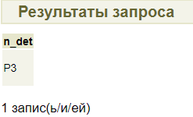

1. *Повторить задание п. 3 с той разницей, что сведения о номенклатуре деталей и изделий (таблицы P и J) должны браться из собственной схемы данных, а сведения о поставщиках и поставках (таблицы S и SPJ) должны браться из схемы данных соседней бригады. Предварительно необходимо узнать имя этой схемы данных. Убедитесь в невозможности выполнить задания.*

**SELECT t.n_det**

**FROM pmib0610.spj t**

**WHERE t.n_izd in (SELECT DISTINCT i.n_izd**

**FROM pmib0610.spj i**

**WHERE i.n_det in (SELECT d.n_det**

**FROM pmib0608.p d**

**WHERE d.cvet = 'Красный'))**

**GROUP BY t.n_det**

**HAVING COUNT (DISTINCT t.n_izd)=(SELECT count(DISTINCT i.n_izd)**

**FROM pmib0610.spj i**

**WHERE i.n_det in (SELECT d.n_det**

**FROM pmib0608.p d**

**WHERE d.cvet = 'Красный'))**

Результат:

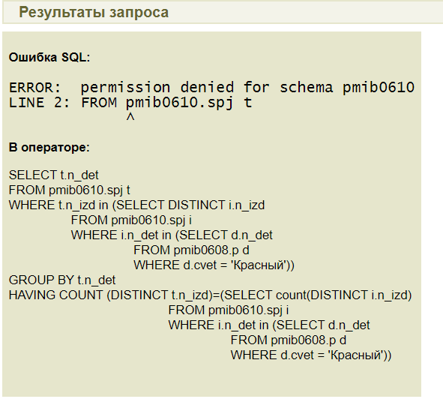

1. *Обеспечить, чтобы владелец используемой вами внешней схемы*

*данных предоставил вам полномочия на просмотр используемых вами*

*таблиц в его схеме данных, дав соответственно ему такие же полномочия для выполнения аналогичных действий*

Владелец внешней схемы данных выполнил следующие команду:

**Grant usage on schema pmib0610 to "pmi-b0608";**

**Grant select on pmib0610.spj to "pmi-b0608";**

Мы выполнили следующие команду:

**Grant usage on schema pmib0608 to "pmi-b0610";**

**Grant select on pmib0608.spj to "pmi-b0610";**

1. *Повторить задание п. 4. Сравнить результаты с результатами, полученными в п. 3*

Повторно выполним запрос и получим следующий результат:



1. *Сделать попытку изменить информацию о поставщиках-владельцах схемы данных (город, рейтинг и т. д.) в таблице S внешней схемы данных. Убедиться в невозможности выполнить задание*

Выполним следующие запросы:

**Update pmib0610.s**

**set town = 'Казань'**

**where n_post = 'S1';**

**Update pmib0610.s**

**set reiting = 5**

**where n_post = 'S2';**

**Update pmib0610.s**

**set name = 'Волков'**

**where n_post = 'S3';**

Все они завершились с ошибкой:

ERROR: permission denied for relation s

1. *Обеспечить, чтобы владелец внешней используемой вами схемы данных предоставил вам полномочия на модификацию данных из используемых вами таблиц в его схемы данных, дав соответственно ему такие же полномочия для выполнения аналогичных действий.*

Владелец внешней схемы данных выполнил следующую команду:

**Grant update on pmib0610.s to "pmi-b0608";**

Мы выполнили следующую команду:

**Grant update on pmib0608.s to "pmi-b0610";**

1. *Повторить задание п. 7. Проверьте успешность выполнения действий.*

Запросы закончились неудачно. Оператор where требует прав на чтение.

Попросим у владельца внешней схемы предоставить также права на чтение:

**Grant select on pmib0610.s to "pmi-b0608";**

И дадим ему такие же права:

**Grant select on pmib0608.s to "pmi-b0610";**

Содержимое таблицы после выполнения повторного запроса:

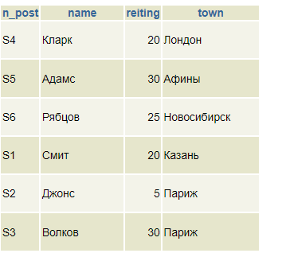

1. *Дождавшись, когда владелец внешней схемы данных закончит выполнять п. 9, сделать попытку удалить из таблицы S используемой вами внешней схемы данных поставщиков с именами, принадлежащими владельцам схемы данных, и связанные с ними поставки из таблицы SPJ. Убедиться в невозможности выполнить задание.*

**Set search_path to pmib0610;**

**Delete from spj**

**where spj.n_post in (Select spj.n_post**

**from spj inner join s on s.n_post = spj.n_post**

**where s.name = 'Рябцов');**

Результат:

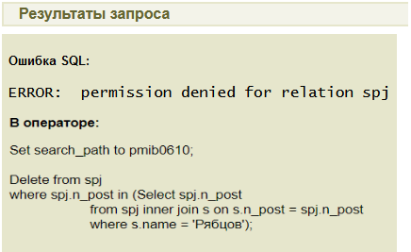

1. *Обеспечить, чтобы владелец используемой вами внешней схемы данных предоставил вам полномочия на удаление из используемых вами таблиц в его схеме данных, дав соответственно ему такие же полномочия для выполнения аналогичных действий.*

**Grant delete on pmib0610.spj to "pmi-b0608";**

**Grant delete on pmib0608.spj to "pmi-b0610";**

1. *Повторить задание п. 10. Проверьте успешность выполнения действий.*

Запрос прошел успешно

Проверим, есть ли в таблице внешней схемы удаленные данные:

**Set search_path to pmib0610;**

**Select spj.n_post**

**from spj inner join s on s.n_post = spj.n_post**

**where s.name = 'Рябцов';**

Результат:

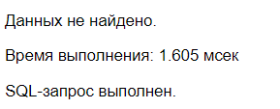

1. *Отнять предоставленные вами права на пользование вашей схемой данных*

**Revoke usage on schema pmib0608 from "pmi-b0610";**